KAKO IZDELAM POWERPOINT PREDSTAVITEV?


Ko pri šolski uri izvem za temo powerpoint predstavitve, poiščem knjige na izbrano temo, slike, članke, pobrskam po internetu, si natisnem slike, izdelam zapiske ter vse skupaj pozorno pregledam, da vidim, kaj vse imam na voljo. Fotografije in vsebine lahko poiščem na računalniku, vendar te ne bodo edini vir, saj bom pomembne informacije poiskal tudi v leksikonih in enciklopedijah, priročnikih, revijah (Gea, National Geographic).

Predstavitev mora vsebovati samo NAJPOMEMBNEJŠE informacije o izbrani temi. Razmislim, kaj je pri moji temi najpomembnejše ter kakšne fotografije bodo najbolje dopolnile kratke oporne točke besedila.

Besedilo mora biti lepo oblikovano (pregledne in dovolj velike črke), da ga lahko berejo poslušalci tudi iz večje razdalje. Naslov je vedno zapisan z največjimi črkami, najbolj opazen in dopolnjen z eno ali največ štirimi zanimivimi fotografijami. Ne pozabim se predstaviti na začetno stran predstavitve, vendar ne z večjimi črkami kot je naslov predstavitve.

Na koncu napišem VIRE, ki sem jih uporabil pri izdelavi predstavitve, torej knjige, revije, priročnike in spletne strani, ki sem jih uporabil.
Vire navedem tako, da navedem avtorja, naslov knjige, založbo in leto izida knjige.

Primer :

Knjiga, leksikon, priročnik:
Jeršič, Matjaž: Slovenija, turistični vodnik, Mladinska knjiga, 2002

Spletna stran:
http://europa.eu/abc/european_countries/eu_members/malta/index_sl.htm
http://en.wikipedia.org/wiki/Zambia

PREDSTAVITEV OBRAVNAVANE VSEBINE



Za govorni del se še posebej temeljito pripravim. V predstavitvi si pomagam s stensko karto, z atlasom in slikovnim gradivom, ki ga lahko prinesem k predstavitvi. V knjižnici si izposodim knjige o izbrani državi, uporabim glasbo, spominke, razglednice. Nekaj časa namenim tudi diskusiji, za vprašanja sošolcev, za kakšno zanimivost ali anekdoto, kviz. Na koncu predstavim tudi uporabljeno literaturo.

Za sošolce pripravim kratek povzetek o državi v obliki miselnega vzorca, alinej ali kako drugače (pol strani A4, fotokopiram doma ali prej prosim učitelja,da fotokopira za vse sošolce).
S pomočjo powerpointa predstavim vsebine, pri čemer sem pozoren na:
- na nastop se dobro pripravim,
- naredim kratek uvod in predstavim obravnavano temo,
- govorim jasno in razločno,
- govorim prosto, ne berem,
- če je potrebno, pogledam v pomožne zapiske, na predstavitveno stran, ter pokažem slikovno gradivo, ki ga imam na interaktivni tabli,
- poslušalce gledam v oči (ne le na tablo, tla ali strop),
- ne maham naokoli in se držim predpisanega časa predstavitve (5-10 minut),

OBVEZNI ELEMENTI PRI POWERPOINTOVI PREDSTAVITVI
POSAMEZNE DRŽAVE

NASLOV
IME IN PRIIMEK AVTORJA, RAZRED

IME IN PRIIMEK MENTORJA

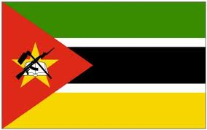
DRŽAVNI SIMBOLI: ZASTAVA, GRB

ZEMLJEVID DRŽAVE

OSNOVNI PODATKI O DRŽAVI
Ime države
Uradno ime države
Glavno mesto
Politična ureditev
Površina
Število prebivalcev

Neodvisnost
Denarna enota
Uradni jezik
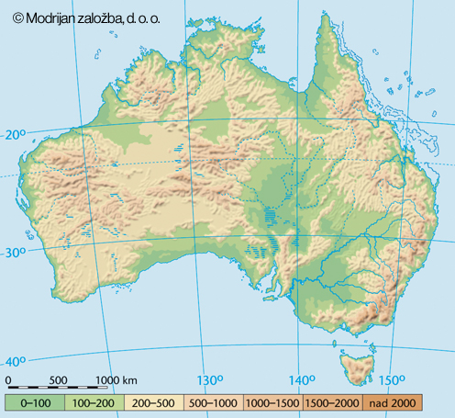
LEGA

POVRŠJE

PODNEBJE IN RASTJE

PREBIVALSTVO
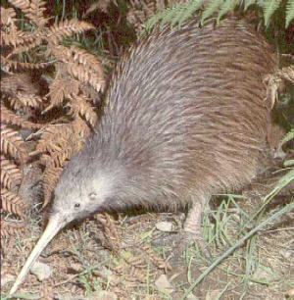
GOSPODARSTVO
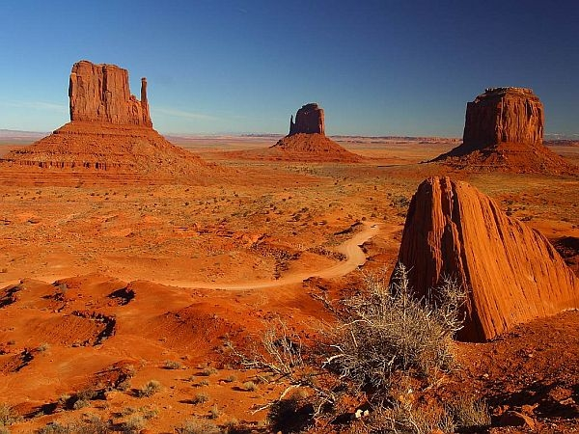
TURISTIČNE ZNAMENITOSTI
(naravne in kulturno - zgodovinske, vsaj 5)

ter po želji nekaj
ZANIMIVOSTI

Viri

PRIPRAVIM TUDI KRATEK IZVLEČEK ZA SOŠOLCE,
ki jim ga razdelim ob koncu predstavitve (na polovici A4 lista)

